采购需求
- 项目基本情况
1、项目名称：购置我局户政窗口“放管服”业务工作专用设备项目
2、项目编号：HNZH-2019-226
3、采购预算：107.25万元(超出采购预算的为无效报价)
二、技术部分
采购清单及技术参数要求
(一)采购清单
序号 | 采购品目名称 | 单位 | 数量 | 备注
1 | 临时身份证制证机 | 台 | 14 | 具有自动打印临时身份证信息并塑封出证 ，提供样机
2 | 居民身份证照相受理一体机 | 台 | 1 | 核心产品，具有自助拍照上传并受理居民身份证等功能
3 | 居住制证机 | 台 | 3 | 居住证制证机（证卡打印机）具有制作打印居住证功能，提供样机
4 | 居住签注机 | 台 | 3 | 居住证签注机（证卡打印机）具有签注打印居住证签注信息功能，提供样机
5 | 人证同一核验一体机 | 台 | 3 | 具有对办证人员的指纹、身份证、人脸进行人证对比验证功能，提供样机
6 | 居民身份证自助领证机 | 台 | 1 | 具有自助领证（含代理、证件回收）功能
7 | 居住户口簿业务服务终端设备 | 台 | 15 | 居住户口簿业务服务终端设备（存折证卡打印机）具有对居民户口薄、准生证、迁移证等证件进行打印功能
（二）产品技术参数要求

临时身份证制证机
1.技术参数要求：
1)制证效率:30张/小时
2)打印方式:黑白彩色喷墨
3)打印分辨率: >=1200*1200DPI
4)墨盒制证量: >=300张证
5)过塑形式:横向推入双轴辊，有效宽度>=100mm，兼容单双面过塑
6)过塑温度:80-180℃可设置
7)原材料放置: 打印膜、卡芯&配对层各一槽口，移门启闭(OCR版为翻盖门)
8)过塑辊清洁: 支持快速翻离双辊清洁
9)卡芯号识读: 紫光照射视读
10)通讯接口: 一个USB2.0接口与电脑直连
11)控制系统: 由PLC、继电器、驱动器等组成，控制机械自动动作
12)电器参数: 220VAC/50Hz，500W
13)工作噪音: <=50dB(A)
14)工作环境: 5-40℃，20-80%RH（非冷凝）
15)机柜: 台式，1.2mm冷轧钢板焊接、不易变形、外观美观、大方
16)尺寸重量: <=460*195*365 mm（宽*高*深），20Kg（含包装）
2.产品功能要求：
1）打印、叠合打印膜&卡芯&配对层、校正、过塑全过程自动控制，过塑温度自动监测控制；
2）带打印膜固定可靠与否检测及提示功能；
3）可视化便捷的打印图像位置纠偏方式；
4）自适应通讯：自侦测识别设备、设备端口及通讯速度并连接，无需人为设定，支持通讯端口热插拔；
5）智能参数化：向导式参数设置与常用参数简易设置相结合，在线监测参数异常并自动重设，防止设备参数意外更改导致设备无法正常运行；
6）自动图形图像处理：自动判别制证信息是否符合规范，自动识别制证张数，自动定位并分割图像；
7）人性化界面：可主界面前端显示、透明浮窗显示、最小化三种模式任意切换，以适应用户需求；操作过程步骤提示显示；异常提示或警告等；
8）无缝对接原常住人口信息管理系统临时证模块，其打印数据可直接输出到本临时身份证制证机进行制证；可定制本机直接从人口信息系统获取申请人信息并制证的信息制证模式；
9)提供特殊情况下手工录入信息和照片的应急制证模式；
10）后台管理：查询、统计、报表、用户管理。

居民身份证照相受理一体机
1.技术参数要求
1）工控级工业主板：I3双核CPU以上，4G内存，500G硬盘，1个千M网口，1个PCI槽。操作系统：WINDOWS 7或以上操作系统。
2)身份证阅读功能：非接触式二代证读写模块，无需驱动、即插即用，使用方便快捷，工作频率 13.56MHz，支持证卡 符合《GA 450—2003台式居民身份证阅读器通用技术要求》，电源采用USB接口供电，电压电流DC5V 300mA，读卡距离：0～5cm，支持USB接口。
3）拍照设备：单反相机一套，有效像素约1800万像素，传感器类型：CMOS，传感器尺寸APS画幅，高清摄像全高清，根据人脸识别自动定位高度，可以自动美化、裁剪并进行质量判断。带身高传感装置，照相机高度可自动调节，跟踪定位人脸高度。
4）指纹采集设备：双指纹核验，采用经国家认证的居民身份证专用指纹采集设备，所用算法为公安部指纹登记指定算法。采用光学指纹采集器，符合公安部《GA/T 1011—2012居民身份证指纹采集器标准》，指纹采集器需对干湿手指有很强的适应性，在手指蘸水时仍可正常进行指纹采集和比对。
5）显示触摸一体屏：面板尺寸：不小于19英寸 ，面板亮度：250 cd/m2 (Typ.)，点分辨率：1280*1024，对比度 1000/1(Typ.)，MTBF 30000H，响应时间 5ms，电容屏：10点触摸，支持全屏幕手写输入。
6）签字板：显示板4.0寸彩色TFT LCD，对比度500：1，亮度250cd/m2，感应方式：电磁感应技术，精确度±0.5毫米，最大读取高度7mm，压感级数1024级，通讯接口：USB/串口。
7）纸币器：识别面额：人民币纸币20元、10元，入钞方式：单张纵向任意放钞，收钞速度：最快收钞速度2.5S， 识 别 率：≧96%，接口方式：RS232, 支持全面额纸币真伪鉴别和投币收费，方便全年龄段用户操作使用。

8)语音提示功能：各功能、各环节均有语音、图片、动画的提示，便于操作指引。可以进行语音提示，双声道输出，带物理音量调节。

9)采用大堂式一体机外形，机器体积不能过大，宽度不超过1500mm、深度不超过850mm、高度不超过2200mm，全钢机柜、不易变形，外观美观、大方，符合人体工程学设计，双向门进入。
10）机身整体采用模块化组装，方便设备运输进入门口较小的派出所。
11)机器与现场地面在同一平面，可以方便更换组件，便于轮椅进入。
12)提供连体的宽敞平稳座椅，方便群众进出和操作，自带落地式化妆镜，方便群众拍照前妆容整理。
13)回执打印：①80mm热敏打印机，高速USB接口打印，集成串口，超高速打印，最高达150MM每秒。
②A4纸回执单,高速USB接口打印。
14)无间断电源：备式UPS电源；1000VA 600W容量；支持定时开关机；停电切换时间<15ms；供电时间>10分钟。

15)拍照补光灯：5组独立可调补光灯，可根据摆放环境亮度调整各组灯亮度，以达到最佳拍照效果。同时，在不办理业务时可以关闭不需要的补光灯，而在拍照时再根据需要打开相应的补光灯，实现绿色节能效果。

16）摄像头：实现具有上半身特写抓拍功能。用户采集指纹时，具备有高清上半身抓拍功能,对办证用户头部和指纹采集的指位清晰可见。

2.产品功能要求
1）实现自助拍摄二代证受理标准相片、选择办证种类、采集指纹、采集电子签名、采集现场人像，自助一站式完成二代证受理所有步骤。
2)实现居民身份证到期换领
①实现中国公民的居民身份证业务申请流程，可以在自助设备进行换领；
②实现通过证件审核、人像比对、指纹核验多重手段来确认申请人真实身份；
③申请人可以通过自助设备提供人像信息、指纹信息、签名信息；
④实现自动完成与ccic库比对排查，向民警发出警报；
⑤实现自助缴费（现金或刷银行存蓄卡），可扩展支持支付宝、微信扫码支付；
⑥申请成功后，申请人可以收到短信提醒信息；
⑦申请信息自动提交管理平台进行比对处理；
3)实现身份证遗失补办
① 实现中国公民的居民身份证业务申请流程，身份证丢失的群众，可以在自助终端进行遗失补办；
②自助终端通过证件审核、人像比对、指纹核验多重手段来确认申请人真实身份；
③申请人可以通过终端提供人像信息、指纹信息、签名信息；
④申请人可以通过终端自助缴费（现金或刷银行存蓄卡），可扩展支持支付宝、微信扫码支付；
⑤申请成功后，申请人可以收到短信提醒信息；
⑥申请信息自动提交管理平台进行比对处理。
4)自助拍照
①实现人脸识别，自动调整相机高度；
②实现语音提示调整用户坐姿；
③实现照片自动美化与裁剪，并在本地对照片质量进行检查，对于眼镜反光、闭眼、低头、歪头、穿浅色衣服等常规性不满足项进行检查，预防不合格质量照片上传到后台进行检测；
④实现照片质量比对；
⑤实现群众拍照前效果预览、妆容整理；
⑥实现制证相片的多拍优选，实现多选一；
5)实现户籍柜台账务核算
①实现业务流水、交易流水的查询、统计；
②实现民警开箱核算；
③实现单台设备多种缴款方式的缴费统计、汇总；
④实现每天缴款情况实时上传管理平台；
6)支持管理员对系统的参数配置
①支持管理员的增删改查、密码修改，管理员权限由管理平台授予；
②支持用户主页面和菜单页切换方式的自定义。
③支持人像、指纹核验比对等技术参数设置；
④支持钱箱接收面值的设置。
7)实现收费功能
①实现现金收费功能。
②实现互联网电子支付功能（包括支付宝、微信）功能。
③实现本机收费的查询、统计功能；
④实现缴费记录与居民身份证受理信息捆绑，实时上传相关管理平台、海南省公安厅人口业务信息管理系统。
⑤实现缴费小票打印功能，打印内容可设定。
8)实现与CCIC对接比对功能
9)实时监控功能
① 实现具有上半身特写监控功能。用户采集指纹时，具备有高清上半身监控功能,对办证用户头部和指纹采集的指位清晰可见。
②实时将指纹高清特写、现场人像、申请人信息（包括制证照片）上传相关管理平台、海南省公安厅人口业务信息管理系统。
10）须与海南省公安厅人口信息管理系统无缝对接，支持在连接海南省公安厅人口信息管理系统自动照相受理居民身份证。

居住证制证机
技术参数要求：
- 打印方式：单面或双面彩色热升华打印；
- 打印分辨率：300点/英寸，256灰度；
- 打印速度： 彩色每小时不少于150张卡、单色打印速度：每小时不少于500张；
- 进卡盒容量：≥100张；
- 出卡盒容量：≥25张；
- 通讯方式：USB接口和以太网 10/100网络通讯；
- 错误提示：可视信息提示；
- 可接受的卡片: 符合 ISO ID-1/CR-80标准大小的卡片；
- 自适应卡片厚度；
- SA模块及PSAM卡；
- 配备轻触控制开关的直观式 LCD 面板；
- 卡片尺寸：ISO CR80 - ISO 7810 (53.98mm x 85.60 mm)。
功能要求：
- 主要用于打印居住证卡片固定项部分信息及照片；
- 能自动识别并检验耗材；
- 卡片类型：PVC卡、复合PVC卡、PET卡、RPET卡, ABS1 卡和特殊漆面卡；
★4）须与海南省公安厅一标三实管理系统关联的密钥系统兼容。
以上居住证制证机相关参数要求中标有“★”的地方须提供海南省公安系统相关证明材料复印件，否则视为响应无效。

居住证签注机
1.技术参数要求：
1）打印方式：单面或双面彩色热升华打印；
2）打印分辨率：每英寸300像素，每色板256道阴影；
3）打印速度： 彩色每小时不少于145张卡、单色打印速度：每小时不少于450张；
4）进卡盒容量：≥100张；
5)出卡盒容量：≥25张；
6）通讯方式：双向USB2.0接口；
7）错误提示：可视信息提示；
8）可接受的卡片: 符合 ISO ID-1/CR-80标准大小的卡片；
9）自适应卡片厚度；
10）符合SA模块及PSAM卡；
11） 配备轻触控制开关的直观式 LCD 面板；
12）卡片尺寸： ISO CR80 - ISO 7810 (53.98mm x 85.60 mm) ；
2.产品功能要求：
1) 主要用于擦写居住证卡片固定项部分信息；
2）能自动识别并检验耗材；
3）卡片类型：PVC卡、复合PVC卡、PET卡、RPET卡, ABS1 卡和特殊漆面卡；
★4)须与海南省公安厅一标三实管理系统关联的密钥系统兼容。
以上居住证签注机相关参数要求中标有“★”的地方须提供海南省公安系统相关证明材料复印件，否则视为响应无效。

人证同一核验一体机
1.技术参数要求：
1）摄像采集：摄像像素：300万 摄像畸变：﹤0.24% 视角：60度1W；
2）二代证读取：读取距离：0～3cm 读证时间：﹤1.2秒；
3）指纹有效图像：宽≧12.75mm 高≧17.93
图像分辨率：495ppi-500ppi
4）环境参数：大气压：86kPa～106 kPa；
工作温度：-10℃～+55℃；
5）工作湿度：5%RH～95%RH(无结露) 存储温度：5%RH～95%RH(无结露) 贮存温度：-40℃～+60℃；
6）语音识别：
7）声音输出：立体声 扬声器规格：双8ΩW；
8）电气特性：
9）供电电源：外借DC5V 功耗：﹤300mw；
10）通信接口：USB2.0；
2.产品功能要求
1）集指纹采集比对、语音输出、现场照片提取、人像比对等五大功能为一体的二代证指纹检验设备；
2）设备功能自由组合，灵活多变，且所有功能仅占用一个USB接口资源；
3）集指纹采集比对、语音输出、现场照片提取、人像比对等五大功能为一体的二代证指纹检验设备；
4）设备功能自由组合，灵活多变，且所有功能仅占用一个USB接口资源；
5)免驱动，避免不同的硬件环境，不同的操作系统版本兼容问题；
6)光学无畸变产品，获取真实指纹图像；
7)符合《GA450-2013台式居民身份证阅读器通用技术要求》；
8.符合《GA457-2013台式居民身份证验证安全控制模块接口技术规范》行业标准；
9)兼容ISO14443（typeB）标准；
10）高强度光学玻璃采集窗口、耐磨、耐高温、耐腐蚀、长寿命；

居民身份证自助领证机
- 技术参数要求
1）机柜：1.5mm冷轧钢板、不易变形，外观美观、大方，符合人体工程学设计，布局合理，工艺精细，防尘、防锈、防腐、耐磨，前后开门维护。
2）存证柜：双转盘式储存模块通过特殊发卡机构和读卡机构相结合,能精准的判断介质的位置并准确快速地存入和发出卡片,身份证存放箱：≥1000张；发证模块:发证模块存证量≥100张；旧证回收模块：容量>200张；无效证回收槽: 容量>100张
3）主机：采用工业级工控主机，配置为：双核≥3.0GHz，4G运行内存，128G固态硬盘，接口类型：VGA接口、10个串口、14个 USB，2个千兆网口，集成声卡显卡等；
4）触摸显示屏：19"多点触控电容一体屏，比例4:3，亮度：300 cd/m2 对比度：1000:1 最大分辨率：1920x1080 ，触摸响应时间7ms；
5）指纹采集器：窗口面积：16.3mm×19.3mm，分辨率：≥500(DPI)，采集方式：平面按捺，产品使用寿命：≥100万次，图像像素数：≥256*360像素，采集速度：≥4帧/秒，通讯接口：支持USB1.1以上版本通用串行总线协议，集成开发接口：提供支持Windows操作系统的二次开发接口，提供C/S，B/S应用和JAVA调用的二次开发接口；
6）二代身份证阅读器：公安部授权产品，支持第二代身份证快速阅读。符合居民身份证阅读器通用技术要求，兼容ISO14443（TypeB）标准；工作频率：13.56MHz（fc）；适用于WIN98/2000/XP/NT平台；
7）嵌入式条码扫描器：图像尺寸：752*480像素；扫描角度：+/-45，+/-45，360度（左右、前后、转动）；提示方式：蜂鸣器；触发方式：手动/自动感应/命令；系统接口：RS-232,USB；解码种类：通用1D码，2D:PDF417,MicroPDF417,QR码，DataMatrix,汉信码，Aztec码；
8）人像摄像头：感光元件 CMOS ，摄像头像素 500万，接口类型 USB2.0 ，自动对焦，智能调光效果，可手动调节拍照范围；
9）语音系统：双声道输出，带物理音量条件开关；
10）UPS电源：后备式；容量:1000VA; 带定时开关机，来电自启动；带停电软关机; 停电切换时间：< 10ms；供电时间：> 9分钟（半负载）；上电自动启动，系统关闭后自动关机，可设置自动关机时长。
11）组合电源：数字电源，稳定输出24V电源，带过载、过压、过流保护，并有自恢复功能；
产品功能要求
- 全自动化分拣：身份证放入发卡机存槽，通过自助领证系统操作，实现身份证自动存入身份证存放仓。
- 自助本人领证、自助他人领证;
- 超时回收：证件已经出到出证口，超过30秒（可配置时间）自动将证件收回，回收证件放回原位置或指定其他位置，由程序控制；
- 双手指纹采集，设备设置2个指纹采集区，分别为左右手，方便群众进行指纹采集；
- 可按时间、签发机关、领取方式等统计身份证存入、领取数据
- 报表打印：可打印领取记录、月领取存入情况等报表;
- 他人代领设置：用于设置带领人信息，便于群众带领身份证
- 用户管理：对设备管理用户进行设置，添加、变更、删除;
- 来电自启动，断电软关机，定时开关机，便于对日常设备管理。

居住户口簿业务服务终端
1、技术参数要求
1）打印方式：24针击打式点阵打印
2）进纸方式： 自动前进前出、前进后出
3）打印速度：不低于248汉字/秒(7.5cpi)
4）单页纸规格范围：宽度：65-245 毫米 长度：67-297 毫米
5）打印厚度：2.6mm
6）接口：三种接口设计：集合并口、串口、USB接口于一身，为您提供更多的 选择，满足多种主机环境需要。
7）色带寿命：1000万字符（在信函质量，10cpi，48点/字符下）
8）稳定耐用：打印头寿命4亿次／针，平均无故障时间2万小时
9）节能省材：支持1千万字符打印
- 产品功能要求
1）适用打印户口本、准迁证、迁移证。
- 演示标准及样机要求：
由于采购使用单位安装摆放空间有限，投标单位须按临时身份证制证机、居住证制证机、居住证签注机、人证同一核验一体机的尺寸及基本设计要求提供样机（详见设计图）：
- 临时身份证制证机设计图及说明：

注：图片仅供参考，由于考虑产品的轻便型及灵活性，产品规格不得超出长宽高的数值（可等于或可小于）：长≤500 mm，宽≤400 mm，高≤210 mm 。

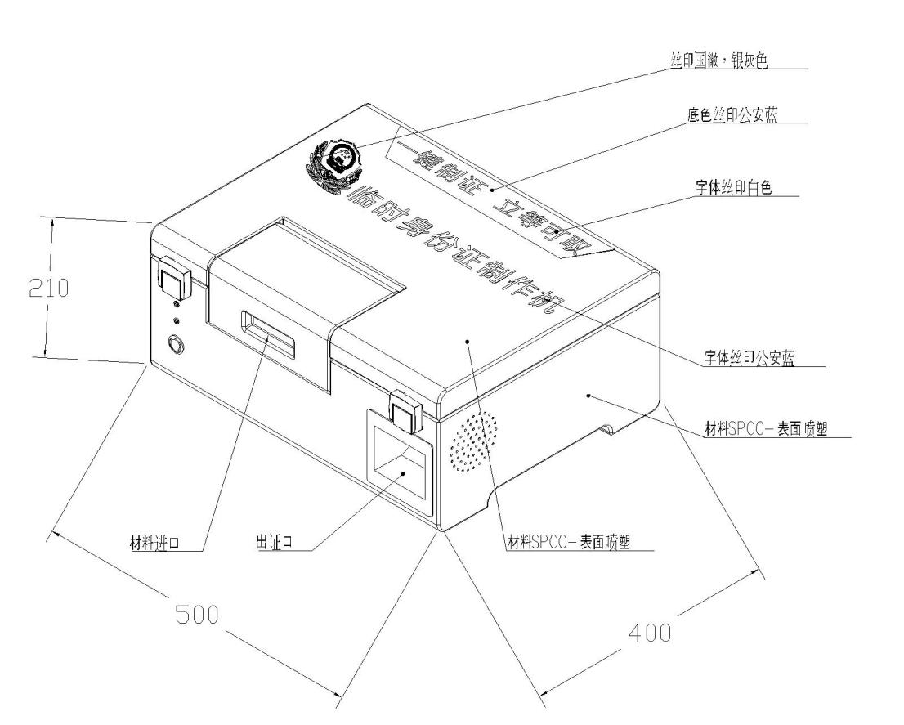
临时身份证制证机（图1）

- 居住证制证机/签注机设计图及说明：
注：图片仅供参考，由于考虑产品的轻便型及灵活性，产品规格不得超出长宽高的数值（可等于或可小于）：长≤391 mm，宽≤175 mm，高≤224 mm 。

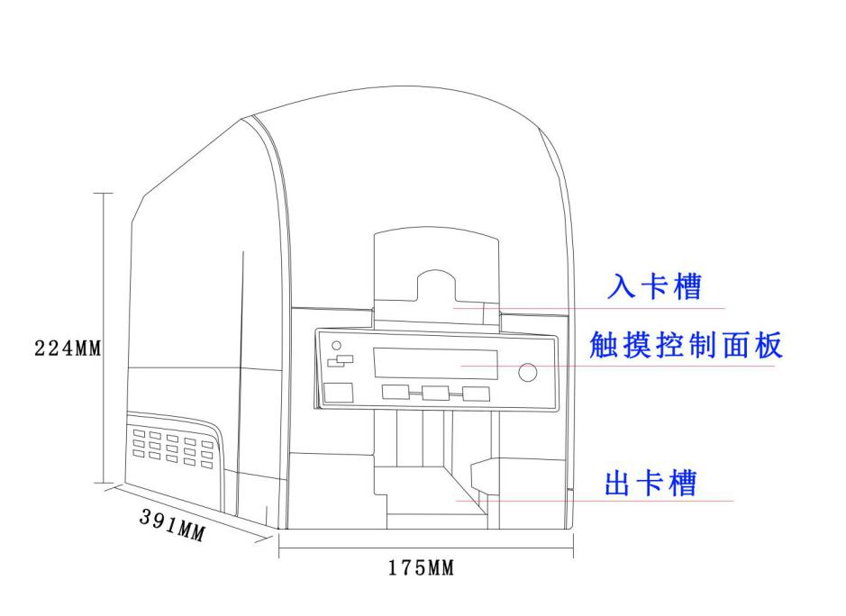

居住证制证机（图2）
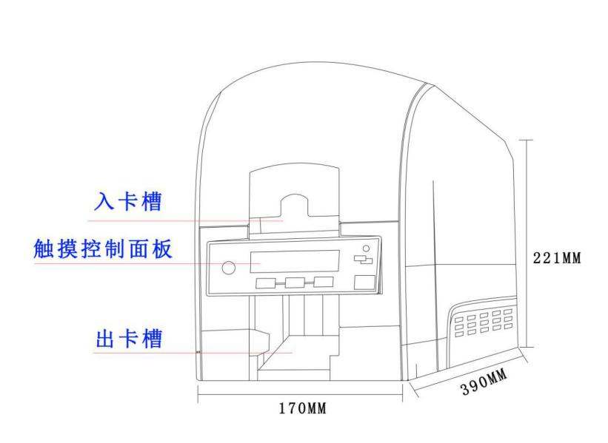
注：图片仅供参考，由于考虑产品的轻便型及灵活性，产品规格不得超出长宽高的数值（可等于或可小于）：长≤390mm，宽≤170 mm，高≤221 mm 。

居住证签注机（图3）
- 人证同一核验一体机设计图及说明：
注：图片仅供参考，由于考虑产品的轻便型及灵活性，产品规格不得超出长宽高的数值（可等于或可小于）：长≤140 mm，宽≤105 mm，高≤85 mm 。

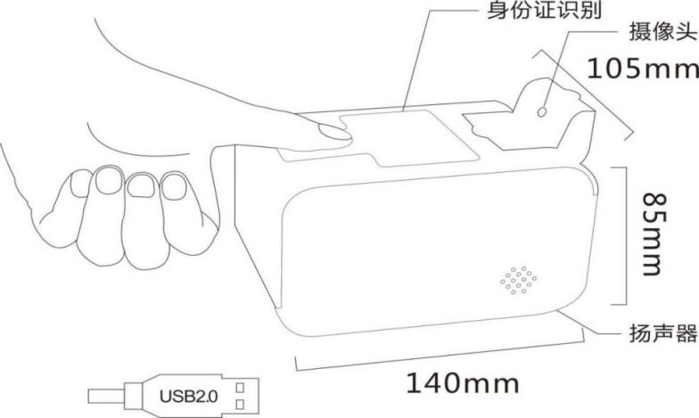

人证同一核验一体机（图4）
备注：仅凭书面方式不能准确描述采购需求或者需要对样品进行主观判断以确认是否满足采购需求等特殊情况下可以要求提供样品。由于临时身份证制证机、居住证制证机、居住证签注机、人证同一核验一体机仅凭书面方式不能准确描述采购需求，故本项目须开标现场提供样品进行演示，以满足采购人采购需求。
1、开标现场不按设计要求提供样机，则做无效标处理；
2、投标人投标所涉及的相关产品必须满足以上技术参数要求及与省厅现有的人口业务信息管理系统、海南省公安厅一标三实管理系统无缝对接，如虚假响应则做无效标处理。
3、投标人自行勘察现场（昌江黎族自治县公安局铁城路派出所，空间有限），根据技术能力和项目经验，提供居民身份证照相受理一体机在现场的位置分布平面设计图，并提供居民身份证照相受理一体机的立体图，且根据采购人要求，该居民身份证照相受理一体机须安装在派出所户籍室双开门口右侧，此设计图须有使用方（铁城路派出所）确认加盖公章。
4、本项目核心产品为：居民身份证照相受理一体机。
5、为确保临时身份证制证机、居住证制证机、居住证签注机、人证同一核验一体机的功能达到采购人需求，投标时自行提供演示所需的设备产品，标准及要求：临时身份证制证机须成功制作出临时身份证、居住证制证机须成功制作居住证、居住证签注机须对居住证进行成功签注，人证同一核验一体机须演示居民身份证、人脸、指纹的有效核验全过程，否则视为不满足用户需求要求。其临时身份证居住证、签注证参照标准如下：

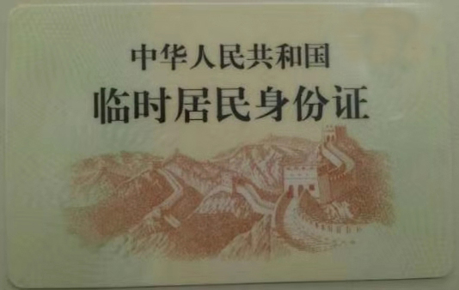
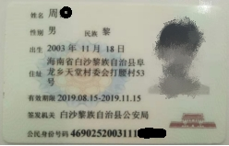

临时身份证（图5）
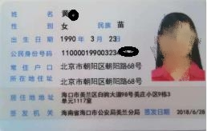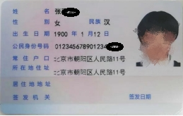

居住证（图6） 签注证（图7）
6、拟参与竞争性谈判的供应商应当根据竞争性谈判文件要求编制竞争性谈判响应文件，并根据自己的商务能力、技术水平对竞争性谈判文件提出的要求和条件逐条标明满足与否。对带星号（“★”）的技术参数必须在竞争性谈判响应文件中提供相关证明材料（提供在海南省公安系统内使用单位（加盖公章）涉及的相关居住证设备成功使用反馈单，同时供应商提供相应的材料，如中标（成交）通知书、合同或提供由海南省公安厅秘钥系统建设单位给予支持的居住证设备授权证明及与海南省公安厅签署的秘钥系统建设合同（加盖秘钥系统建设单位公章））等相关证明材料复印件），现场递交原件核查，未提供的，则视为无效投标。
7、样品退还程序：采购活动结束后，对于未成交供应商提供的样品，开标现场及时退还或者经未成交供应商同意后自行处理；对于成交供应商提供的样品，开标结束后须进行保留，作为履约验收的参考。
8、投标人必须根据所投产品的技术参数、资质资料编写投标文件。在中标结果公示期间，采购人有权对中标人所投项目的技术指标、资质证书资料等进行核查，如发现与其投标文件中的描述不一，视为虚假响应，采购人有权上报政府采购监督部门进行处理。

三、商务部分
（一）施工要求：
1）施工范围：项目施工涉及到昌江黎族自治县公安局 14 个派出所及办证中心的设备安装调试培训等。
2）项目所有设备的安装调试及应用按需求描述的要求设备须与海南省公安厅人口业务信息管理系统、海南省公安厅一标三实管理系统的密钥系统兼容，实现群众自助办证等功能要求。
3）按省厅关于“放管服”指导要求完成项目部署。
4）配有专业人员，提供专业的施工方案，在统一的标准下施工。
（二）培训要求：
1)培训目标
通过培训，接受培训者（包括系统维护人员），应该能够：
1.了解系统及设备的建设内容和功能；
2.独立熟练操作；
3.掌握基本的维护技能；
4.独立排除基本的故障。
2)培训范围
1.设备放置点负责民警（含协警）。
3)培训内容
1.培训使用居民身份证自助照相受理系统、临时身份证自动打印、居住证制证和签注、人证核验对比等操作。
2.培训各摆放点负责民警对设备的功能性认识、熟悉，业务功能的操作。
3.培训各摆放点负责民警对于设备日常的维护技能。
（三）售后要求：
投标人必须提供详细的保修期内技术支持和服务方案，技术支持和服务方案包括（但不限于）：
（1）所有放管服自助设备最终验收合格后，双方签署验收报告之日起为质量保证期，质保期不低于一年。在投标文件中应详细说明保修条件，质保期内正常使用中出现损坏，由投标人提供免费维修或更换。质保期外，所更换的配件只收成本费，收费标准低于同期配件市场批发价格。
（2）质保服务方式。上门服务，提供5X8小时上门保修，7X24小时提供技术支持和服务。
（3）质保服务相应效率。1小时内作出实质性响应，24个小时内到达现场解决问题。
（四）交付标准和要求：
1、交付时间：中标通知书发出之日起10个工作日内签订合同，合同签订生效之日起20天内完成交付，如中标人未按规定时间内全部交付及验收完成，采购人有权拒绝付任何费用。
2、交付地点：用户指定地点。
3、付款条件：采购双方签订合同时另行约定。
4、验收要求：按招标文件技术参数及用户要求进行验收。

